COMUNICAZIONE ed INGORMAZIONI per i Seniores di Federmanager SALERNO
Dicembre 2019
Articoli riguardanti argomento Pensioni

Finalmente una buona notizia sulle pensioni!
La sequenza ininterrotta di provvedimenti che hanno sistematicamente compresso e talora del tutto escluso la perequazione dei trattamenti pensionistici di maggior importo è posta in discussione dall'ordinanza della Corte dei Conti del Friuli Venezia Giulia n. 6 del 17 ottobre 2019.
Mino Schianchi
Presidente Comitato Nazionale di Coordinamento dei Gruppi Pensionati e Vicepresidente ALDAI-Federmanager
Con l’ordinanza 17 ottobre 2019, n. 6, la Corte dei Conti del Friuli Venezia Giulia ha rimesso al giudizio della Consulta l’art. 1, commi 260 -269 della l. n. 145 del 2018. Ha rilevato che i provvedimenti legislativi in questione non rispettano i tre fondamentali principi posti dalla Corte Costituzionale in tema di previdenza: ragionevolezza, adeguatezza, affidamento.

Finalmente una buona notizia! Ma negli ultimi 10 anni quante delusioni abbiamo subito!

A partire dal 1995, in Italia sono state approvate diverse riforme della previdenza che hanno cambiato completamente il sistema di calcolo, di finanziamento, i limiti di età e i criteri del pensionamento allo scopo di rendere il sistema pensionistico sostenibile. Ma i punti critici del sistema riguardavano e riguardano la mancata copertura dei contributi sociali dei costi complessivi delle pensioni, al lordo del carico fiscale. Per coprire quei costi occorre attingere a un pezzo di Irpef.

Gran parte della differenza tra entrate e uscite del Bilancio INPS dipende dal fatto che la spesa previdenziale include una quota significativa di spesa che ha natura assistenziale. Va tenuto conto che vi sono diverse prestazioni assistenziali erogate dall’INPS a persone in condizioni di maggior disagio economico: integrazioni al minimo, pensioni sociali, maggiorazioni sociali, ecc.

Sarebbe importante, allora, separare la spesa per l’assistenza da quella per la previdenza. Una lunga battaglia: ma le nostre proposte, da tempo avanzate, stentano a trovare qualche accoglimento.

In tale contesto, le politiche “punitive” attuate, attraverso riduzione della perequazione e contributi di solidarietà, nei confronti delle pensioni medio-alte sono diventate una costante di tutti i Governi, senza che nessuno si sia preoccupato di aumentare la copertura del sistema pensionistico, di ridurre l’accesso (abusivo) a benefit di natura assistenziale e di anticipo del pensionamento.

Federmanager e CIDA hanno svolto un ruolo fondamentale in difesa dei nostri diritti e interessi presso le forze politiche e di Governo, ma la resistenza messa in atto dalle nostre Rappresentanze ha potuto solo contenere i danni. Dal 2012, in parallelo ad un’intensa attività di comunicazione e di incontri con il mondo della politica per rivendicare le proprie ragioni, le nostre Rappresentanze hanno deciso d’intraprendere le vie giudiziarie a sostegno delle pensioni medio-alte. Le azioni che le nostre Organizzazioni hanno svolto e svolgono nei tribunali, prima ancora che volte al recupero di quanto viene sottratto alle pensioni, vanno intese come difesa dei diritti fondamentali della Costituzione; impegno sociale diretto al ripristino della fiducia nel rapporto Stato - cittadini.

I principi che le nostre Associazioni stanno difendendo sono: la ragionevolezza nella ricerca di un “equilibrio” fra le esigenze del pubblico bilancio e il rispetto dei diritti fondamentali del nostro ordinamento; l’affidamento nelle leggi dello Stato; la natura di retribuzione differita della pensione, che deve essere trattata fiscalmente come gli altri redditi; la proporzionalità ed adeguatezza dei trattamenti che vanno assicurati non solo all’atto della collocazione in pensione dei lavoratori, ma anche nel corso degli anni successivi, con gli adeguamenti delle prestazioni al variare del potere d'acquisto della moneta (perequazione).

I risultati delle azioni giudiziarie intentate sono stati inizialmente, per noi, positivi (moniti e pronunce favorevoli) ma poi, nel clima politico e sociale venutosi a creare, favorevole a scaricare sulle pensioni parte della spesa per riequilibrare la distribuzione dei redditi e raddrizzare le condizioni finanziarie dell’INPS, le iniziali argomentazioni della Consulta, che difendevano la certezza del diritto e il legittimo affidamento a protezione dell’integrità dei trattamenti attribuiti, sono state via via annacquate, perfino contraddette da pronunce successive. Vale la pena riferire alcuni dati.

Cronologia delle sentenze.
- 5 giugno 2013. Il contributo di solidarietà, istituito il 6 luglio 2011, è giudicato illegittimo con sentenza della Corte Costituzionale n°.116/2013 perché qualificato come “prelievo tributario”;
- 10 marzo 2015. Sentenza n. 70. La Corte Costituzionale accoglie le nostre istanze avverso la limitazione della rivalutazione automatica dei trattamenti pensionistici stabilita dal decreto-legge 6 dicembre 2011, n. 201 «Legge Salva Italia». Pensavamo di aver messo la parola “fine” ad iniqui provvedimenti nei nostri confronti, ma così non è stato! Come diciamo dopo.
- 22 dicembre 2015. Ordinanza n.274. Questa Ordinanza mette in evidenza i mutati orientamenti della Corte Costituzionale. In essa la Corte afferma che "In relazione ai rapporti di durata, (indennità previdenziali, pensioni, dirette e di reversibilità) non si può riporre alcun ragionevole affidamento nell’immutabilità della disciplina e non sono precluse modificazioni sfavorevoli, finalizzate a riequilibrare il sistema".
- 5 luglio 2016. Sentenza n.173. La Corte Costituzionale ribalta la precedente sentenza n.116/2013. Dichiara la legittimità dei “contributi di solidarietà” ed il nuovo sistema di perequazione per gli anni 2014-2016 stabilito dalla legge di stabilità 2014. In questo caso la Consulta ha ritenuto che trattasi di un “un contributo di solidarietà interno al circuito previdenziale, giustificato in via del tutto eccezionale dalla crisi contingente e grave del sistema”. Ma nel contempo, per fortuna, ha fissato dei paletti che poi saranno utili per fronteggiare altri provvedimenti restrittivi.
- 24 ottobre 2017. Sentenza n° 250. La Corte Costituzionale respinge il ricorso per la dichiarazione di illegittimità costituzionale delle norme sul blocco della perequazione 2012-2013, così come dettate dal DL 65/2015 (Decreto Poletti). Questa sentenza ha legittimato le misure restrittive a nostro danno. Nella stessa vengono addirittura enunciate le ragioni per le quali le pensioni-medio alte possono essere assoggettate ad ulteriori prelievi. Dice la sentenza che questi trattamenti, per la loro maggiore entità, presentano margini di resistenza all’erosione del potere d’acquisto causata dall’inflazione. E pertanto il blocco della perequazione di questi trattamenti non ne pregiudica l’adeguatezza.
- In date successive, tramite studi legali, sono presentati migliaia di ricorsi alla CEDU (Corte Europea dei Diritti dell’Uomo, con sede a Strasburgo) contro il Decreto Poletti (citato) e dichiarato legittimo dalla Corte Costituzionale italiana. Con riferimento all’articolo 6.1 della Convenzione, nei ricorsi si lamenta l’applicazione retroattiva delle norme introdotte con tale decreto.
- Luglio 2018. La Corte di Strasburgo respinge i ricorsi riprendendo molte motivazioni della citata Sentenza n.250 della Corte Costituzionale italiana.
- 17 ottobre 2019, l'ordinanza della Corte dei Conti del Friuli Venezia Giulia rimette al giudizio della Consulta l’art. 1, commi 260 -269 della legge n. 145 del 2018 sulle pensioni.

Nonostante la sequenza di sentenze sfavorevoli sopra elencate, perché resto fiducioso dell’accoglimento dei nostri ricorsi pilota?

La Corte dei Conti del Friuli Venezia Giulia, oltre ai noti profili di incostituzionalità già evidenziati nei nostri ricorsi precedenti, ha segnalato la non “transitorietà” degli interventi sulle pensioni. In particolare, per quanto riguarda la revisione del meccanismo di rivalutazione delle pensioni, secondo la magistratura contabile, siamo in presenza di “una sequenza ininterrotta di provvedimenti che, secondo modalità diverse ma rispondenti ad una omologa ratio ispiratrice, hanno sistematicamente compresso (e talora del tutto escluso) la perequazione dei trattamenti pensionistici di maggior importo a partire dall’anno 2012. La situazione determinata con la legge di bilancio 2019, porta a considerare detta contrazione per un decennio 2012-2021”. “Il così detto effetto di trascinamento e la definitività della mancata/limitata perequazione esplica effetti significativi che appaiono idonei a minare in misura apprezzabile i margini di resistenza di tali trattamenti.”

A questo punto è bene ricordare che le perdite già sopportate dai dirigenti pensionati per il blocco o la ridotta perequazione sono molto alte. Dai calcoli ricavabili da uno studio elaborato da Itinerari Previdenziali, risulta che, per il periodo 2006-2019, che:
- i pensionati con rendite di 4.000 euro lordi, (52.000 euro annui lordi) hanno accumulato una perdita di 48.770 euro lordi;
- i pensionati che ricevono 8.000 euro lordi di pensione al mese (5.200 netti), in 13 anni, hanno subito una perdita di 105.640 euro lordi.

Ognuno li chiami come vuole.

La Corte dei Conti dà ragione ai pensionati
Ci auguriamo che la Corte Costituzionale, recependo le motivazione delle Ordinanze di rimessione, voglia cogliere l’occasione per porre fine, una volta per tutte, a provvedimenti continuativi e vessatori contro i pensionati.
Antonio Dentato
Componente Sezione Pensionati Assidifer-Federmanager
Non possiamo che esprimere soddisfazione nel leggere il Comunicato Stampa CIDA che riporta, in sintesi, i contenuti dell’Ordinanza del 17 ottobre 2019, n. 6, della Corte dei Conti, Sez. giurisdizionale per il Friuli Venezia Giulia (in seguito Corte dei Conti). Questa ha sollevato, dinanzi alla Consulta, la questione di legittimità costituzionale dei provvedimenti legislativi che hanno determinato l’ennesimo blocco della perequazione e il prelievo sulle pensioni di importo medio-alto [legge n. 145/2018: nuovo meccanismo penalizzante di perequazione (comma 260); riduzione della pensione (comma 261)].

L’Ordinanza rileva che i provvedimenti legislativi in questione non rispettano i tre fondamentali principi posti dalla Corte Costituzionale in tema di previdenza: ragionevolezza, adeguatezza, affidamento.

La riduzione della pensione
In particolare, sull’intervento di riduzione delle pensioni di importo elevato, la Corte dei Conti osserva che la durata quinquennale della riduzione determina una “decurtazione patrimoniale arbitrariamente duratura del trattamento pensionistico, con acquisizione al bilancio statale del relativo gettito”. Anche noi, per parte nostra, nell’articolo “Questa volta non si tratta di contributo di solidarietà” su questa Rivista del 1 settembre. 2019, avevamo rilevato che la durata di “cinque anni invece dei tradizionali tre” faceva la differenza rispetto ai contributi di solidarietà disposti con provvedimenti precedenti. Evidenziavamo, inoltre, che il provvedimento colpiva “una minoranza di pensionati i cui trattamenti sono a carico dell’INPS. Con esclusione di tutti gli altri”. La discriminazione era evidente. E ci conforta la motivazione usata dai giudici della Corte dei Conti quando affermano: che il prelievo grava soltanto “su specifiche categorie di pensionati e non su tutti i cittadini, con ciò risultando ingiustificatamente discriminatorio e non rispettoso dei canoni fondamentali di uguaglianza a parità di reddito e di universalità dell’imposizione”. Continuando affermano i giudici: “il sacrifico imposto ad una ristretta cerchia di soggetti, si palesa del tutto ingiustificato e discriminatorio, impropriamente sostitutivo di un intervento di fiscalità generale nei confronti di tutti i cittadini”.

La modifica del sistema di perequazione
Anche per agli interventi continuativi sulla perequazione non possiamo che esprimere soddisfazione per le motivazioni adottate dalla Corte dei Conti. Quando dice che siamo in presenza di “una sequenza ininterrotta di provvedimenti che, secondo modalità diverse ma rispondenti ad una omologa ratio ispiratrice, hanno sistematicamente compresso (e talora del tutto escluso) la perequazione dei trattamenti pensionistici di maggior importo a partire dall’anno 2012. La situazione determinata con la legge di bilancio 2019 porta a considerare detta contrazione per un decennio 2012-2021”.

È un osservazione di assoluto rilievo. Molto più modestamente, e ovviamente con minore dottrina, avevamo sollevato la questione. Non contestavamo il singolo provvedimento penalizzante o di sospensione, bensì la frequente reiterazione della misura in grado di paralizzare il sistema perequativo stesso. Perché, riprendendo anche la giurisprudenza costituzionale (Corte Cost. Sent. n. 316/2010) dicevamo: “i provvedimenti sospensivi o riduttivi della perequazione sono devastanti. Moltiplicano gli effetti di trascinamento anno su anno, vita natural durante del pensionato e si ripercuotono sugli aventi diritto alla reversibilità. Tanto per memoria, e senza contare quelli precedenti, vale la pena ricordare che i provvedimenti che incidono negativamente sulla perequazione, in continuità, anno su anno, prendono inizio nel 2012. E ora, con la legge n.145 (comma 260), proseguiranno fino al 2021. Dieci anni” (V. in questa Rivista 1 ottobre 2019 l’articolo “In difesa dei diritti e della dignità dei pensionati).

L’Ordinanza della Corte dei Conti ci dà speranza. “Auspichiamo - come dice CIDA nel comunicato riportato - che anche gli altri ricorsi avviati possano produrre analoghi risultati, in particolare quelli sui quali saranno chiamati a pronunciarsi i Tribunali ordinari, in quanto riferiti a dirigenti del settore privato. Una pluralità di rinvii provenienti da sedi diverse, specialmente se corredati da motivazioni tra loro coerenti, potrà significativamente testimoniare la fondatezza delle tesi da noi sostenute”.

Più particolarmente ci auguriamo che la Corte Costituzionale, recependo le motivazione delle Ordinanze di rimessione, voglia cogliere l’occasione per porre fine, una volta per tutte, a provvedimenti continuativi e vessatori contro i pensionati.

Le buone battaglie dei pensionati
Possiamo attivare anche la nostra voce e collaborare alle iniziative che indirizzano verso la maggiore “trasparenza” le attività economiche del nostro Paese. Possiamo impegnarci in favore delle innovazioni tecnologiche che consentono le buone pratiche nelle attività finanziarie e commerciali.
Antonio Dentato
Componente Sezione Pensionati Assidifer-Federmanager
Combattiamo le buone battaglie. Difendiamo i nostri diritti e, con essi, la nostra dignità, a fronte di quanti ci consegnano all’opinione pubblica come dei “privilegiati”, perché - dicono - percettori di pensioni non coperte dai contributi previdenziali. Non è vero, fake news che, purtroppo, appena sentite sono subito credute, come effetto delle manipolazioni che i sistemi di propaganda consentono. Inascoltate le smentite. Le nostre Rappresentanze sono riuscite a bloccare proposte palesemente incostituzionali. Si sono confrontate con la politica sui temi che, a loro volta, gli autori di questa Rivista hanno approfondito e divulgato. Hanno posto in prima evidenza i disagi e le crescenti esigenze economiche e sociali che si manifestano nel Paese: la questione demografica, le discriminazioni sociali; hanno affrontato il problema dei problemi: dove reperire le risorse per realizzare infrastrutture materiali e immateriali, incluse digitalizzazione, istruzione e formazione; migliorare i servizi, sviluppare la crescita. (Fra vari articoli, V. in questa Rivista, 1 agosto 2018: “F. De Renzo, Perché si pagano le tasse). Servono più entrate fiscali. Partiamo da qui.

È costantemente oltraggiato il principio dell’equa distribuzione della pressione fiscale su tutti i cittadini: nessun rispetto per il dovere inderogabile di solidarietà sociale di cui il Paese ha urgentemente bisogno; una solidarietà in grado di far contribuire in maniera giusta, secondo la capacità contributiva di ciascuno (persone fisiche e giuridiche), al finanziamento della spesa pubblica. Al contrario: aumenta il numero di quanti le tasse non le pagano. E come “effetto collaterale”, quelli che le pagano, ne devono pagare sempre di più.

L’internazionale dell’elusione fiscale è l’oggetto di una ricerca a livello mondiale svolta da un gruppo di economisti di diverse Università europee. (V. Gabriel Zucman e altri: The Missing Profits of Nations, 2019). Società multinazionali, in un anno (2016), hanno intascato 200Mld di dollari per effetto dello spostamento dei profitti (più di 650Mld) in paradisi fiscali. Analisi particolari dicono che, ogni anno, grazie a un complicato sistema di elusione, spostano dall’Italia verso i paradisi fiscali più di 24 miliardi di profitti. Sottraendo alle casse dello Stato qualcosa come 6 miliardi di euro. (Cfr. N. Bertoncello: Se i profitti delle multinazionali vanno in paradiso, in “lavoce.info” 01.10.19).
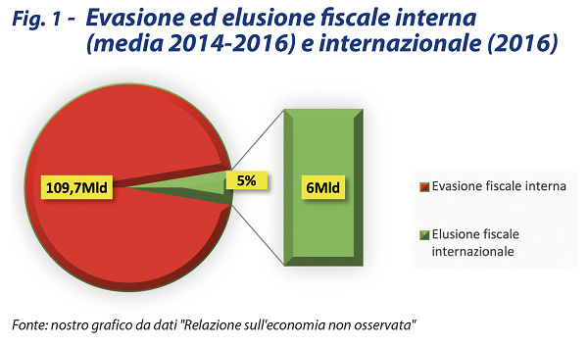
L’Italia della frode fiscale è raccontata nella “Relazione sull’economia non osservata e sull’evasione fiscale e contributiva - anno 2019 - del Ministero dell’economia”. Si legge che l’evasione media (2014-2016) è di 110 miliardi l’anno. Di cui, oltre 98 miliardi di mancate entrate tributarie e quasi 12 Mld di mancate entrate contributive. Stima parziale, perché riguarda solo le principali imposte: IVA, IRES, IRPEF, addizionali locali, IRAP, IMU, TASI, accise sui prodotti energetici, canone RAI. Rappresentano circa l’87,5% del gettito tributario potenzialmente evadibile. Pur con questi limiti metodologici, siamo di fronte a una montagna di soldi che l’erario e l’Inps non incassano. Tra elusione internazionale e frode fiscale, alle casse dello Stato vengono a mancare circa 116Mld all’anno. (Fig.n.1). L’IVA è l’imposta più evasa in Italia. Nello stesso tempo, il nostro Paese è al settimo posto tra i Paesi europei dell’area occidentale quanto a pressione fiscale complessiva (comprensiva dell’ammontare delle imposte dirette, indirette, in conto capitale e dei contributi sociali in rapporto al Pil). (Nota: ci permettiamo ricordare che quando si parla di evasione (tax gap), si parla di importi stimati. Si fa riferimento al divario tra gettito teorico e gettito effettivo dell’imposta. Si tratta, pertanto, di un rapporto che definisce l’ampiezza dell’inadempimento dei contribuenti. Invece, per quanto riguarda la pressione fiscale, è bene tenere conto che si tratta di un indicatore medio. Il quale risulta dal rapporto gettito fiscale/PIL e rappresenta una media complessiva della pressione fiscale per tutti i tipi di reddito. Può accadere, perciò, che alcune categorie di contribuenti hanno un livello di tassazione superiore a quello rilevato, o anche più basso).

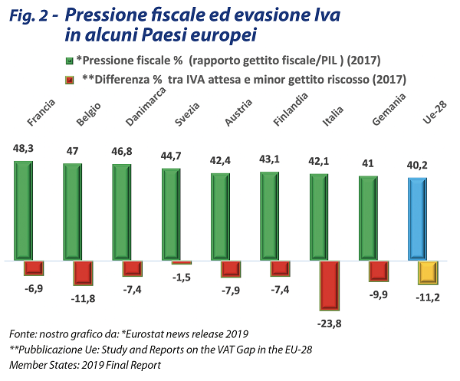
Con la Figura n.2 ci proponiamo di esporre in maniera più semplice il concetto. Almeno questa è l’intenzione. Senza nessuna pretesa di voler rappresentare una correlazione fra i due fenomeni. E’ argomento troppo complesso questo per poterlo esporre in un articolo. Pertanto, non si possono trarre conclusioni affrettate. Ne discutono da tempo specialisti del settore. Ma meriterebbe un largo dibattito e riflessioni approfondite anche fra i cittadini, soprattutto in preparazione di quella Riforma del sistema fiscale sempre annunciata e mai portata a compimento.

Che cosa si può fare?
Gli studiosi del settore dicono che si può bloccare la spirale di elusioni da trasferimenti nei paradisi fiscali. Pensano a un “catasto” mondiale dei patrimoni finanziari per poter seguire tutti i movimenti e, in casi anomali, intervenire con sanzioni. La prima azione da intraprendere sarebbe quella di riunire le banche dati dei titoli informatizzati (Cfr. G. Zucman, La ricchezza nascosta delle nazioni ADD Ed,2017, Kindle). E l’OCSE, in materia, punta alla trasparenza e alla certezza del diritto. L’Ue, a sua volta, ritiene indispensabile fermare la sotterranea concorrenza tra economie che si sviluppa a colpi di agevolazioni, esenzioni. (V. Parlamento europeo: Relazione sui reati finanziari, l'evasione fiscale e l'elusione fiscale (2018/2121-INI-). Operazioni difficili, però, perché è ancora troppo lontana l’unità politica dell’Europa, quella che potrebbe consentire anche una politica fiscale comune. Operazioni difficili per la lungaggine dei negoziati fra i Governi (28/27?). Ad aggirare queste difficoltà sembrano voler supplire alcune idee del noto economista francese Thomas Piketty. Che propone una struttura assembleare, da affiancare alle istituzioni europee, che possa decidere su alcune principali imposte comuni per ricavarne circa il 4% del Pil. Un gettito per finanziare un budget europeo a sostegno non solo di investimenti e crescita, ma anche per l'accoglienza e l'integrazione dei migranti. Idee che già furono diffuse nel “Manifesto per la democratizzazione dell’Europa”, nel mese di dicembre 2018, e che ora sono riprese, con più dettagli, nel nuovo volume di T. Piketty: “Capital et idéologie, pp. 1033-1037. Ed. Le Seuil, sept. 2019). In Europa il dibattito è molto acceso, tra favorevoli e contrari, a livello politico e accademico.

Per intanto il percorso più realistico, sul quale cercare intese, pare quello di trovare accordi sul miglioramento dei sistemi fiscali dei singoli Stati, sull’ottimizzazione dell’interscambio delle informazioni, e sugli interventi che facilitino le attività degli operatori economici.

Cambiare gli strumenti operativi
Si racconta che Stewart Brand, un personaggio divenuto leggendario nel campo delle tecnologie informatiche, una volta abbia detto: «Molte persone provano a cambiare la natura degli umani, ma è davvero una perdita di tempo. Non puoi cambiare la natura degli umani; quello che puoi fare è cambiare gli strumenti che usano, cambiare le tecniche. Allora, cambierai la civiltà»: (Riferita in: A. Baricco, The Game, p.108, Einaudi, 2018). Non siamo del tutto d’accordo. Siamo più ottimisti sull’evoluzione della natura umana. Perché a definire i comportamenti delle persone sono talune variabili socio-culturali e politiche: l’educazione familiare, le iniziative di formazione dello Stato, una più diffusa cultura della legalità. Fattori che possono andare di pari passo con l’altra idea e che condividiamo: cioè che gli strumenti coi quali gli uomini devono operare hanno una funzione importante nel guidarli verso condotte più rispettose di obblighi cui sono tenuti. Nel rispetto della privacy di ciascuno possono essere strumenti per la migliore redistribuzione della ricchezza nel modo più legittimo e giusto: pagare tutti il dovuto fiscale. Per restare al nostro argomento, tutto è strettamente legato alla creazione di basi informative in grado di tracciare le transazioni. Per esempio: la dichiarazione dei redditi precompilata, la fatturazione elettronica, l’uso del Pos (acronimo dall’inglese: Point of sale), lo scontrino elettronico, i pagamenti tracciati in luogo del contante, i registratori di cassa telematici, ecc.

L'altra buona battaglia dei pensionati
Combattiamo buone battaglie a difesa dei nostri diritti e della nostra dignità. Svolgiamo una buona attività divulgativa. Lo abbiamo detto prima. Ora, però, è giunto il tempo di fare anche qualcosa di più. Si tratta di insistere perché vengano realizzati i progetti che orientino le attività economiche verso la maggiore “trasparenza”. In maniera più concreta, possiamo fare queste cose:
- disinnescare la “cortesia pelosa” di chi contrasta l’uso della moneta elettronica, adducendo come argomentazione contraria la scarsa attitudine delle persone anziane a impratichirsi delle tecnologie informatiche o, anche semplicemente, a utilizzare le carte di credito (dicono: i vecchi dimenticano il pin). (Non in nostro nome, grazie!). A parte il fatto che, a chi vuole, non è impedito utilizzare il contante, non può essere la pretestuosa tutela delle persone avanti negli anni il motivo fondamentale per rallentare l’ammodernamento degli strumenti di relazione nelle attività economiche;
- diffondere informazioni delle “buone pratiche” utilizzate nel commercio, nelle attività professionali e artigianali;
- promuovere iniziative, nel quadro delle attività di Federmanager/CIDA, dirette alla più diffusa utilizzazione degli strumenti informatici anche da parte degli anziani.
Dalle innovazioni tecnologiche di cui abbiamo detto ne potrà derivare – a nostro parere - una più equa distribuzione delle risorse e un minor carico fiscale su quelli che finiscono per pagare sempre più tasse al posto di quanti non le pagano; sicuramente ne apprezzeranno i vantaggi gli operatori onesti, che subiscono gli effetti pregiudizievoli connessi all’alterazione delle regole di concorrenza.

Previdenza, dentro e fuori il contratto
La sostenibilità economico-finanziaria del nostro sistema previdenziale rischia di essere compromessa. La soluzione? Va trovata nella previdenza complementare.
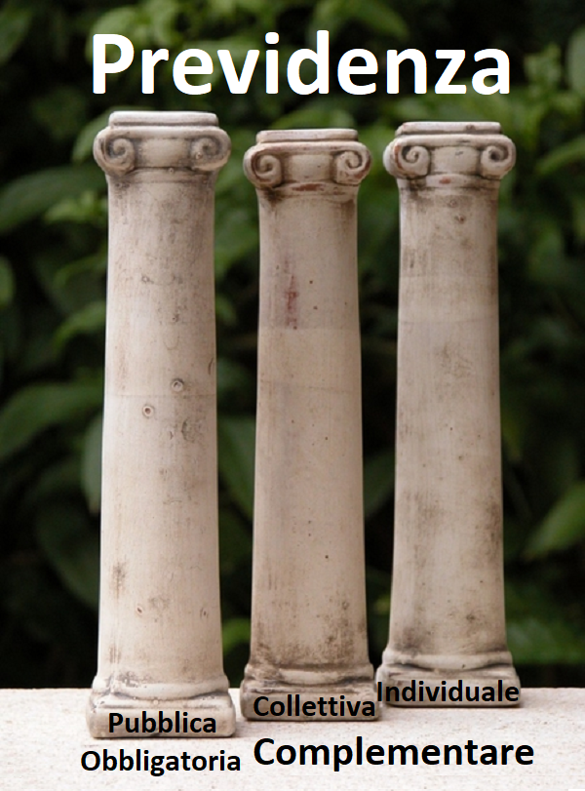
Mario Cardoni
Direttore Generale Federmanager
Quello legato alla pensione e al tenore di vita successivo alla cessazione dell’attività lavorativa costituisce certamente uno dei temi principali su cui confrontarci. Gli indicatori demografici ci rassicurano sul fatto che vivremo più a lungo, e auspicabilmente in salute; tuttavia, con il pesante deficit di bilancio pubblico, la sostenibilità economico-finanziaria del nostro sistema previdenziale rischia di essere compromessa. La mancata separazione della previdenza dall’assistenza mette in crisi i conti dell’Inps, che non solo sono esposti alla pressione di una spesa pensionistica destinata ad aumentare, ma soffrono già ora della riduzione delle entrate contributive, legata al proliferare dei lavori discontinui e all’ingresso ritardato delle nuove generazioni nel mondo del lavoro. È lecito ritenere che il sistema di previdenza pubblico, nel prossimo futuro, rappresenterà una ridotta percentuale dell’ultimo reddito percepito con ovvie ripercussioni sul tenore di vita da pensionato.

Si dirà, la soluzione va trovata nella previdenza complementare, che però in Italia non è mai decollata. Guardiamo alle cause: mancano politiche di incentivo e manca un’adeguata cultura della gestione del risparmio privato. Manca soprattutto una strategia chiara, che sopperisca ai frequenti annunci di riforme pensionistiche prive di indirizzo politico. Ad esempio, la recente novità lanciata dal presidente Inps Pasquale Tridico, vale a dire il progetto di un fondo previdenziale integrativo pubblico, gestito dall’Istituto, rappresenta un’ipotesi irricevibile, o quanto meno incapace di perseguire gli obiettivi per cui essa è stata presentata. Per canalizzare gli investimenti in Italia, bisognerebbe piuttosto lavorare per offrire ai fondi pensionistici privati le condizioni per investire in sicurezza nell’economia reale.
Il Fondo pensione Previndai, che tra qualche giorno celebrerà 30 anni di attività con un convegno a Roma, ha avviato un intervento strutturato in questa direzione. È un Fondo che sta abbracciando una nuova strategia di investimenti alternativi per dare linfa al sistema produttivo, e che è uscito rafforzato dal recente rinnovo del contratto nazionale dei manager. Il nuovo Ccnl firmato lo scorso 30 luglio ha previsto l’incremento del massimale contributivo al Previndai dagli attuali 150 mila a 180 mila euro annui. Soprattutto ha introdotto un principio di flessibilità nella ripartizione della contribuzione complessiva al Fondo (8% della retribuzione utile ai fini del calcolo del Tfr) che consentirà, previo accordo, che l’azienda si faccia carico di una quota contributiva fino al 7%, con diminuzione fino all’1% della parte che spetta al dirigente. Infine, ma dal 2022, non sarà più in vigore la clausola che richiede un’anzianità dirigenziale minima in azienda di 6 anni per avere diritto al versamento del contributo minimo a carico dell’azienda.

Si tratta di misure fortemente innovative che consolidano la dotazione del Previndai, facendone un interessante strumento di politica retributiva per il manager.

